台灣基督長老教會 vecekadan kiu kai週報
日期：主後 2022年 04月03日 （星期日）第14週
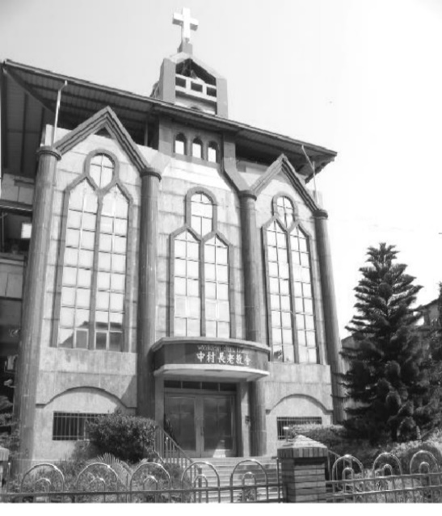

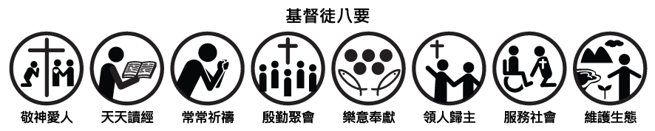
設 立：主後1952年5月
會 址：903屏東縣瑪家鄉三和中村六鄰32號
駐堂牧師：孫子貴 牧師 手機: 0915-883751
電話：08-7991650分機（14牧師辦公室/18傳道師辦公室/11-幹事辦
公室/15牧師館 /13、17文化健康站)
傳真：08-7994037 E-mail：vecekadan @yahoo.com.tw
聚  會  時  間 | 主日禮拜（日）上午 09：00～10：30、下午 14：00～15：00  松年團契（日）………………………上午11：00～12：00  婦女團契（日）………………………上午11：00～12：00  弟兄團契（日）………………………上午11：00～12：00  兒主學校（三）晚上19：00～20：00；（日）上午09：00～11：00  祈 禱 會（三）………………………晚上20：00～21：00  家庭禮拜（五）………………………晚上20：00～21：00  青年團契（六）………………………晚上20：00～21：00  少年團契（六）………………………晩上18：00～20：00  晨更禮拜（一、二、四、六）…… 清晨05：00～06：00
主日禮拜程序

主禮：孫子貴 牧師 司禮：陸惠美長老
司琴：洪秋香姐妹 司獻：李文興執事 高美雀執事
【上午09：00時】 靜候上帝的話
宣 召 -----------------------------------------------司禮者
敬拜讚美--------------------------------------------少年團契
唱 詩 -----------排67首 當讚美耶和華----------------會 眾
祈 禱 -----------------------------------------------司禮者
啟應文-------------------(第9篇)---------------------會 眾
信仰告白-----------------使徒信經 --------------------會 眾
事工報告------------------------------------------高美雀執事
恭受上帝的話
獻 詩----------------------------------------------兄弟團契
聖 經-----------林後一3～5-------張李星漢同學/華-韓皓弟兄
講 道 -----------【賜我攀登高山的力量】--------------主禮者
祈 禱------------------------------------------------主禮者
應答上帝的話
唱 詩-------排196首 神為我眾鞏固保障-----------------會 眾慶生會-------排317首 恩典夠用--------------------陸菊芬長老
奉 獻-------排185首 ku sinipapulatanga a maleva-----司獻者
領受差遣與祝福
頌 榮--------------排245首 榮耀歸天父上帝------------會 眾
祝 禱 -----------------------------------------------主禮者
【下午14：00分 】 靜候上帝的話
宣 召------------------------------------------------司禮者
唱 詩-------排362首 semasemai kelevalevai-----------會 眾 祈 禱------------------------------------------------司禮者
恭受上帝的話
聖 經-------約翰一書四19～21 ---母-張李星漢同學/華-韓皓弟兄
講 道-----------------【活出愛】--------------------主禮者
祈 禱--------------------------------------------------主禮者
應答上帝的話
唱 詩------------排327首 我用主的愛真誠來愛你--------會 眾
奉 獻------------排272首 感謝耶穌-------------------司獻者
領受差遣與祝福
頌 榮-----------排246首 普天之下萬國萬民-------------會 眾
祝 禱------------------------------------------------主禮者
◆ 03/27主日禮拜暨週間聚會 |  |  |  |  |  |  |  | ◆【月定奉獻：30,143元】  陸維恆6000陸玉蘭2500沈英惠2500陳惠美3000  杜海雄5000林寶玉2700高雨婕5000楊明雄2143  石美珠李信考1300  ◆【感恩奉獻：5,200元】  陳國輝500彭美珠2000黃月春500陳龍善200柳陳玉英1000呂春妹1000  ◆【少數民族奉獻：100元】  陳秋香100  ◆【都宣家庭祭壇奉獻：550元】  孫子貴牧師300  ◆【台南神學院奉獻主日：14,220元】  （具名50人9700元 未具名42人4520元）  郭美麗200盧玉花200王主香100江安琪100  溫素雲300唐進雄200馮路加100余宙100  柳陳玉英300陸玉英200徐美蘭500唐屏100  石美珠100蔡秋菊100洪玉金200李信花100  林明玉100包辦照100馮陳玉英300呂誠500  董進煌200苑成義200陳秀玉100李文興100林仁傑200林志明100呂網市200羅秀蘭200沈英惠300顏幸吉200高美雀200陳國輝400孫曉琪100陳美銀200雷生妹100陳玉枝100  呂來智100胡月娥200陳麗花200溫花妹500陳玉秀300吳惠珠200陳虹妤200馮志峰100陳千愛200謝玉珠200潘鴛鴦200林寶珠100洪明光200林寶玉200
主日禮拜 |  |  | 人 數 |  |  | 奉 獻
上 午 |  |  | 155人 |  |  | 2,831元
下 午 |  |  | 45人 |  |  | 2,495元
合計 |  |  | 200人 |  |  | 5,326元
- 團 契 奉 獻
團契 |  |  | 人數 |  |  | 奉獻
松年團契 |  |  | 21人 |  |  | 935元
兄弟團契
婦女團契
青年團契 |  |  | 10人 |  |  | 410元
少年團契 |  |  | 14人 |  |  | 140元
兒童主日學 |  |  | 35人 |  |  | 562元
- 週三 祈禱會(03/30)
人數：60人 奉獻4,339元 主日學：21人
- 家庭禮拜 (04/1)
第一組 |  | 14 |  | 第六組 |  |  | 13
第二組 |  | 21 |  | 第七組 |  |  | 16
第三組 |  | 27 |  | 第八組 |  |  | 13
第四組 |  | 11 |  | 第九組 |  |  | 9
第五組 |  | 9 |  | 第十組 |  |  | 16
合計：149人
- 晨 更 禮 拜
週一 | 週二 |  | 週四 |  | 週六 |  | 合計
7 | 9 |  | 7 |  | 6 |  | 29人
1
【筆記欄】：

每週經句：
『但那等候耶和華的必從新得力。他們必如鷹展翅上騰；他們奔跑卻不困倦，行走卻不疲乏。。』 (以賽亞書40:31)

6
- 各團契週間事工分配 （4/4-4/9）
時 間 |  | 團契名稱 |  | 主 理 |  | 聚會內容
週三20時整 |  | 兒童主日學 |  | 陸主香會長 |  | 練唱復活節詩歌
週六21時整 |  | 教會詩班
週六18時整 |  | 少年團契 |  | 陸 箴同學 |  | 探訪
- 各團契主日事工分配 （4/10）
時 間 |  | 團契名稱 |  | 主 理 |  | 聚會內容
週日11時整 |  | 松年團契
週日11時整 |  | 兄弟團契
週日11時整 |  | 婦女團契 |  | 潘麗珍姐妹 |  | 分享
週日11時整 |  | 青年團契 |  | 陸維運弟兄 |  | 聖經導讀
- 兒童主日學事工分配 (4/10)
合 班 |  | 司 會 |  | 司 獻 |  | 讀 經 |  | 司 琴
苑成義執事 |  | 陳珞凌老師 |  | 高辰晞同學 |  | 羅琳同學 |  | 馮恩同學
高年級 |  | 中年級 |  | 低年級 |  | 幼稚級
林淑婷老師 |  | 陳珞凌老師 |  | 馮恩老師 |  | 馮郁韓雋老師
- 晨更禮拜分配 （4/4-4/9）
聚會 | 主禮者 |  | 代禱家庭 |  | 代禱事項 |  | 研究經文
週一 | 馮志偉執事 |  | 蔣明文弟兄 |  | 國 家 |  | 新眼光讀經手冊
週二 | 徐美蘭執事 |  | 呂 誠弟兄 |  | 社 區 |  | 新眼光讀經手冊
週四 | 陸菊芬長老 |  | 呂清富弟兄 |  | 教 會 |  | 新眼光讀經手冊
週六 | 簡惠美長老 |  | 呂春妹姐妹 |  | 牧 者 |  | 新眼光讀經手冊
每週經句： 應當一無掛慮，只要凡事藉著禱告、祈求，和感謝，將你們所要的告訴神。神所賜、出人意外的平安必在基督耶穌裡保守你們的心懷意念。 腓四6～7

4
4

◆【松年團契奉獻】
(會費)：陳明哲200陳秀玉200黃月春100
（感恩）黃月春200
◆【兄弟團契奉獻】
(會費)：雷蔚萍200洪豪傑100林文傑100
(感恩)：唐進雄100黃健明100

◆【婦女團契奉獻】
(會費)：陳秋香100張秀妹200陳淑芬200洪秋香200
(感恩)：張秀妹200陳淑芬200洪秋香200蔡娥美2000
(百分百)：陳秋香100張秀妹200陳淑芬100洪秋香100

◆【青年團契奉獻】
(感恩)：溫伊婷500溫潔恩500

◆【少年團契奉獻】
(感恩)：林依潔100王冠伶100羅子祥200主知名200

◆【兒童主日學奉獻】
柳吟妤100黃子威100張孝臣100施璽50徐美蘭300王冠加100
林思語100戴馨怡100吳芃蓉100潘晴50陳淑貞200張馨蕙100
許子恩100戴書瑜100

2
- 主日禮拜聖工分配 (4/10)
主 禮 | 孫子貴牧師 |  | 敬拜讚美 | 婦女團契
司 禮 | 王玉妹長老 |  | 獻 詩 | 第三家庭小組
會前禱告 | 王玉妹長老 |  | 網頁製作 | 馮 恩姐妹
讀 經 | 族語:馮 恩姐妹  華語:馮 郁姐妹 |  | 播 放 | 張佩婷會長
 |  |  | 音 控 | 張啟彣弟兄
司 獻 | 馮志偉執事  周珍玲執事 |  | 獻 花 | 胡俊英姐妹
報 告 | 馮志偉執事 |  | 招待/防疫 | 第五家庭小組
司 琴 | 陸俊宇弟兄
- 祈 禱 會 (4/6)
主禮者：孫子貴牧師
司禮者：陸菊芬長老 司琴者：陸俊宇弟兄
- 家庭禮拜分配 (4/8)
組 別 | 主禮者 | 司會者 |  | 聚會家庭
第一組 | 孫子貴牧師 | 蕭曉玲姐妹 |  | 柳健輝弟兄
第二組 | 戴信美會長 | 苑成明執事 |  | 余傳仁弟兄
第三組 | 苑成義執事 | 戴馨怡姐妹 |  | 林俊蓮姐妹
第四組 | 李文興執事 | 高美雀執事 |  | 石育芳姐妹
第五組 | 陳春花姐妹 | 呂美惠姐妹 |  | 董錦葵姐妹
第六組 | 林文傑執事 | 胡 銀姐妹 |  | 溫香花姐妹
第七組 | 徐美蘭執事 | 陳美銀姐妹 |  | 羅秀蘭姐妹
第八組 | 白長榮長老 | 溫素雲姐妹 |  | 溫明光弟兄
第九組 | 林梅花執事 | 羅惠美姐妹 |  | 柳佩君姐妹
第十組 | 陸玉蘭長老 | 高雨婕姐妹 |  | 陳玉枝姐妹
【教會消息及代禱事項】
- 今日為4月份慶生會，願上帝賜福4月的壽星，信仰越堅定、生命越成熟，生活充滿平安與喜樂。
- 公告：本會徵聘教會幹事乙名，3/13起至4/3日截止，有意願者請向各家庭小組組長報名，幹事資格如下：
、本教會會員，20歲至50歲，男女不拘。、大專畢業或同等學歷。、具電腦文書處理等技能。、個性溫和，做事樂觀認真，無不良嗜好。、具有汽、機車駕照。
- 一年一度的復活節將到，婦女團契義賣花束事工開始登記了，即日起開始登記訂購至4/14日截止，一對花束250元。請與服務溫香花、吳惠珠幹部登記，謝謝大家踴躍訂購。
- 4月6日上午10:00瑪家區聯禱網牧者，將要借用本教堂，為pali牧師受聘為玉泉教會祝歌練歌場所。
- 4月9日晚間8:00召開長執第四次臨時會議，敬請所有長執預備心，並屆時務必與會。
- 請繼續為身體病痛及信仰軟弱的弟兄姐妹禱告，住院治療：王葉妹姐妹。居家休養：蔡金煌英姊妹。
- 4月9日（六）上午9點30分舉行達里瑪勞.巴黎牧師就任玉泉教會第四任駐堂牧師授職感恩禮拜，歡迎蒞臨同頌主恩。
- 大眾傳播事工部舉辦「媒體宣教與中會官網研習會」，日期04月08日（五）上午8：30-12：00，地點達瓦達旺長老教會，報名費堂會300元/人，對象教會牧長、行政同工、有意培訓網路資訊同工。
- 持續為疫情代禱，祈求疫情完全得著控制，讓生活及早恢復疫情前的狀態。為俄羅斯和烏克蘭的緊張局勢來禱告，求神施恩憐憫，為當地民眾的平安守望和戰爭止息禱告。

5
3

